河南大学图书馆2019年
新生入馆速成攻略
目 录
一、图书馆基本情况 4
1.1本馆概况 4
1.2开放时间 4
1.3馆藏分布 5
二、 书刊借阅 6
2.1图书借还 6
2.1.1借书常识 6
2.1.2书目查找 7
2.1.3自助借还书 8
2.1.4借书数量与期限 8
2.1.5续借 9
2.1.6图书借阅相关规定 9
2.2 期刊阅览 ............................................................................................................................9
2.2.1期刊查询 9
2.1.2期刊阅览...................................................................................................................9
三、 规章制度 10
3.1文明公约 10
3.2借书逾期 11
3.3书刊污损和丢失赔偿 11
3.4门禁及一卡通的使用 11
3.5一卡通丢失处理 11
3.6电子阅览室相关规定 11
3.7阅览座位使用规定 12
3.8古籍和民国文献阅览室阅览规定 12
四、电子资源 13
4.1使用规定 13
4.2电子资源 14
4.2.1中文数据库 14
4.2.2外文数据库 15
4.2.3试用数据库： 15
4.2.4自建特色数据库 16
4.2.5网络免费资源 16
4.3电子资源使用方法 16
五、科技查新站 16
5.1丰富的查新资源 16
5.2查新站服务范围 16
六、图书馆其他服务 17
6.1图书馆信息发布 17
6.2读者荐购 17
6.3读者沟通 17
6.4无线网络 18
6.5图书馆微信 18
6.6图书馆微博 18

- 图书馆基本情况
1.1本馆概况
河南大学图书馆的前身是“河南留学欧美预备学校图书室”。成立于1912年， 之后随着学校的发展，先后易名为中州大学、河南中山大学、省立河南大学、国立河南大学、河南大学、河南师范学院、开封师范学院、河南师范大学图书馆等。1984年5月恢复河南大学图书馆名称。一个多世纪以来，图书馆始终与河南大学同呼吸共命运，为传播文化知识，倡导文明进步，做出了积极的贡献
抗战期间，河南大学为了免遭日寇铁蹄的践踏，被迫走上了颠沛流离的艰难办学之路，图书馆也和学校一起从鸡公山到镇平，从潭头到荆紫关，从西安到宝鸡，在不断迁徙奔波中，图书资料损失惨重。
新中国成立后，河南大学图书馆迅速发展。
目前，河南大学图书馆已经成为拥有建筑面积65000平方米，阅览座位5386席，10个部室，文献资源总量达700多万册的现代化大学图书馆，拥有中外文数据库228个。
古籍文献和方志文献是河南大学图书馆的特色馆藏。特藏部现存古籍20.51万册。2008年3月，河南大学图书馆被确定为全国首批51家“古籍重点保护单位”之一，目前有21种古籍被列入国家珍贵古籍名录。
图书馆根据学校的发展目标和定位，立足为学校的课程设置、学科发展、素质教育等教学科研工作服务，不断加强文献资源建设，实现了馆藏文献资源优化配置，构建了纸质文献与电子文献相结合的文献信息保障体系。2014年获批教育部部级科技查新工作站、全民阅读示范基地和全国古籍保护先进单位。
1.2开放时间
馆室 | 时间 | 备注
报纸阅览室 | 周一至周日  冬季8:00-22:00  夏季8:00-22:30 | 周四下午全馆职工学习。寒暑假开馆时间图书馆将会根据实际情况在图书馆主页和各出入口另行通知。
现刊阅览室 | 周一至周日  冬季8:00-22:00  夏季8:00-22:30 | 周四下午全馆职工学习。寒暑假开馆时间图书馆将会根据实际情况在图书馆主页和各出入口另行通知。
过刊阅览室 | 周一至周日  冬季8:00-22:00  夏季8:00-22:30 | 周四下午全馆职工学习。寒暑假开馆时间图书馆将会根据实际情况在图书馆主页和各出入口另行通知。
电子阅览室 | 周一至周日  冬季8:00-22:00  夏季8:00-22:30 | 周四下午全馆职工学习。寒暑假开馆时间图书馆将会根据实际情况在图书馆主页和各出入口另行通知。
视听室 | 周一至周日  冬季8:00-22:00  夏季8:00-22:30 | 周四下午全馆职工学习。寒暑假开馆时间图书馆将会根据实际情况在图书馆主页和各出入口另行通知。
外文阅览室 | 周一至周日  冬季8:00-22:00  夏季8:00-22:30 | 周四下午全馆职工学习。寒暑假开馆时间图书馆将会根据实际情况在图书馆主页和各出入口另行通知。
流通各借书处  及其他阅览室 | 周一至周日  冬季8:00-17:30  夏季8:00-18:00 | 周四下午全馆职工学习。寒暑假开馆时间图书馆将会根据实际情况在图书馆主页和各出入口另行通知。

1.3馆藏分布
明伦校区图书馆：
位置 |  | 区域分布
东馆 | 二楼 | 民国文献阅览室 文献检索课教学实训平台
东馆 | 三楼 | 社会科学阅览室
东馆 | 四楼 | 文学艺术阅览室
东馆 | 五楼 | 外文阅览室
西馆 | 一楼 | 期刊基藏阅览室
西馆 | 二楼 | 第一借书处、书目查询中心、普通古籍阅览室、视频点播及电子阅览室
西馆 | 三楼 | 第二借书处、现刊第一阅览室、现刊第二阅览室
西馆 | 四楼 | 报纸阅览室、普通阅览室、读书室

金明校区图书馆：
位置 | 区域分布
一楼 | 咨询服务台、中心机房、采编中心、党政办公室
二楼 | 自然科学阅览室、经管教外文阅览室、报纸阅览室、过刊阅览室
三楼 | 现刊阅览室、信息部、科技查新站、电子阅览室、视频点播室、演播室、珍藏室、河大文库、古籍修复中心
四楼 | 数理化医药卫生书库
五楼 | 经管教外文书库、科学技术书库
六楼 | 社会科学书库、语言文学艺术书库
七楼 | 文献检索教室、普通阅览室
八楼 | 数字化制作中心

- 书刊借阅

2.1图书借还
进入图书馆首先出示一卡通，刷卡确认身份后方可进入。

2.1.1借书常识
图书馆的藏书都是按照一定的标准分类编目、有序典藏的。2002年以前中文图书和日文图书采用《中国科学院图书馆图书分类法》分类 、 2002年以前西文和俄文图书采用《中国图书馆分类法》分类 、2003年以后中外文图书采用《中国图书馆分类法》分类；线装古籍图书采用《杜威十进分类法》分类。
《中国图书馆分类法》是将世界上2千多个学科分为5部22大类，每一类给定一个类号，以英文字母标记。比如，英文字母K代表历史、地理类，字母后的数字表示大类下进一步细分的小类目，位数越往后，类别越小。
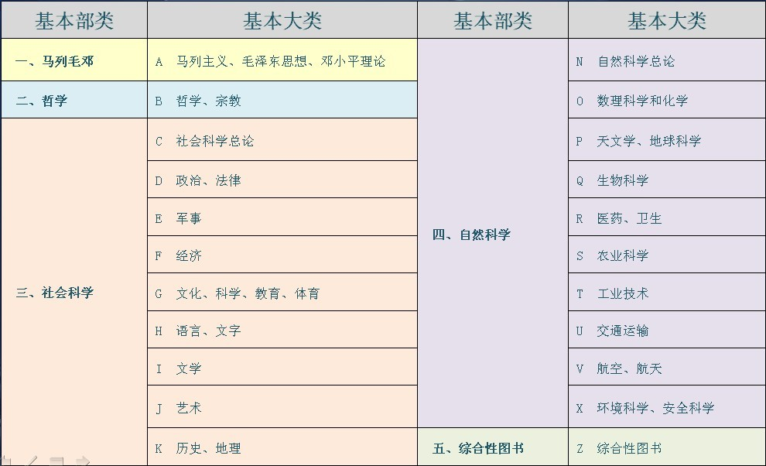
馆藏图书严格按照索书号进行排架，借阅图书首先要查询索书号。索书号由分类号和著者号构成。例如：K890/W249 中国民俗研究史 ，斜杠前是分类号，斜杠后是著者号。
2.1.2书目查找
首先在浏览器地址栏输入河南大学图书馆网址：http://lib.henu.edu.cn 登陆图书馆主页，选择“馆藏目录”项，在检索框里输入书名，点击右侧的“搜索”，即可得到检索结果，
例如要查找《平凡的世界》这本书，可以在联有校园网的任何一台电脑上登录图书馆的首页，在“馆藏目录”栏目下输入 “平凡的世界”，点击搜索，在检索结果页面选择自己所要的图书，点击书名，即可获取该书的馆藏信息，你可以记下相应的索书号到相关楼层书库查找。
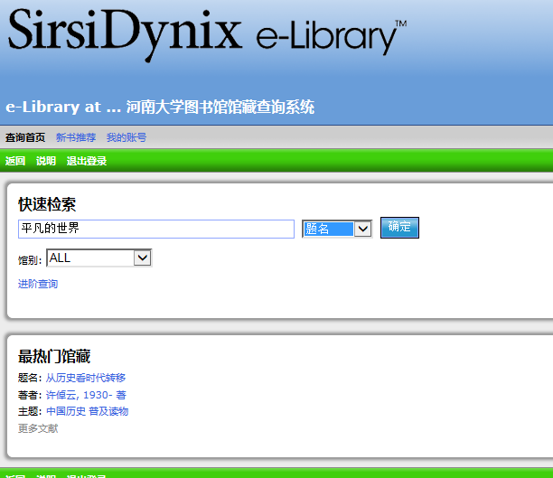
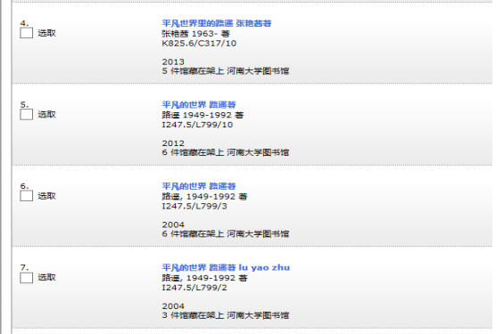

图书馆各书库和阅览室都设有检索机供读者检索文献。
同学们进入书库和阅览室找书，要使用代书板。代书板就是暂时替代在书架上有特定位置的某本图书的代用品，读者进入书库和阅览室前需领取代书板。查看每一书架的架标，根据架标上的分类号查找图书。找到所需的图书后，取出图书，插入代书板，可在书库阅览，也可归还代书板将图书借出阅读。请同学们注意，阅览部书库图书只许在室内阅览，概不外借，图书阅读完毕要放到相应书架前的篮筐内。

2.1.3自助借还书
借书时，首先点击借书按钮，把一卡通放在读卡器上识别读者身份，验证密码为本人身份证后六位或6个8，然后把要借的图书斜放进借书区，扫描识别图书信息，界面会显示借书信息，读者确认信息后点击确认按钮，等待借书完成，再点击屏幕中间的“退出”按钮。
还书时，点击还书按钮，进入还书界面，把图书斜放进还书区，核对图书信息后，点击确认，等待还书完成，点击屏幕中间的“退出”按钮。借还图书完成后，读者要点击“查询”按钮，细心查看图书的借还信息。

2.1.4借书数量与期限
流通普通外借权限：
最大借书册数：
本科生 | 硕士生 | 博士生
8 册 | 15 册 | 20 册
借期：
本科生 | 硕士生 | 博士生
30 天 | 60 天 | 60 天

2.1.5续借
到期的图书读者可以到馆使用自助借还机先还书，再借阅。也可网上续借1次，时间是一个借期。
2.1.6图书借阅相关规定
（1）读者请持本人一卡通借书，一卡通不得转借他人或委托他人代为借书。
（2）个人证件、钱款等贵重物品请随身携带，如有遗失，责任自负。离开书库时请将书包等私人物品带走。
（3）入库选书时，请自觉领取“代书板”。离开书库时应交回“代书板”。
（4）尊重工作人员，自觉遵守各项规章制度。图书阅毕不需借出时，请放回原处或直接放在阅览桌上，勿将图书在书库内随意堆放，保持书库排架整齐。
（5）借还书请到自助借还机上办理手续，并自觉排队。借还书时，自己要仔细检查，若有损毁和图书超期的情况，请到出纳台办理手续，未办理相关手续的，责任自负；办理完相关手续，应当点击“查询”，当场核对自己的借还信息，发现有问题，要及时向当班老师反映，否则责任自负。未办理出借手续，私自携带图书出馆者，以盗窃论处。
（6）经监测通道出入时，如遇报警器发出警报，请自觉接受工作人员的检查。
2.2期刊阅览
2.2.1期刊查询
如果你不确定图书馆是否有某种期刊，你可以登陆图书馆主页，选择“期刊查询”，输入刊名，点击搜索，即可得到检索结果。

2.2.2期刊阅览
期刊只在阅览室内阅览，不外借。图书馆现有期刊3200种，按类存放，阅读完毕放回原处。
图书馆的期刊是按照《河南大学图书馆期刊分类》排列，按类存放的。

河南大学图书馆期刊分类表
A共产党理论刊物  （附：共青团少先队  刊物）  B群团组织、民主党派  C哲学 （附：宗教）  D政治、时事  E国防、军事  F经济、统计  G文化、教育  H体育、美术  I语言、文字  J文艺理论  K文艺创作  L 电影、戏剧  M音乐、舞蹈 | N历史  O社会科学  OP综合性科学  P自然科学  Q数学  R物理及其应用  S化学、化工  T工业、工程  U天文、气象  V地质、地理  X农业  Z学报  Э目录、索引
三、规章制度
3.1文明公约
1、校内读者凭本人校园一卡通刷卡入馆，校园卡不得转借他人或委托他人代为借书。一卡通如有丢失须持本人其他有效证件速到图书馆技术部申请暂停借阅，再到学校网络中心挂失补办校园卡。。
2、保持图书馆内安静，禁止在馆内大声喧哗或朗读。
3、入馆后请将手机调至震动挡，接、打电话请到馆外或洗手间。
4、禁止在馆内进餐、吃零食等。
5、保持馆内清洁卫生，禁止随地吐痰，乱扔废弃物。
6、爱护馆内设施设备，严禁随意涂抹刻画和破坏设备。未经许可，禁止在馆内张贴或散发广告及其他宣传品；爱护图书馆的文献资料，禁止涂抹、撕毁、刻画、污损文献；禁止私藏、偷盗书籍。
7、维护馆内秩序，不用物品抢占阅览座位，不得随意挪动阅览桌椅。
8、进入图书馆应注意言谈举止，做到文明大方、衣装整齐，禁止穿拖鞋入馆。
9、图书馆是重点防火单位，严禁在馆内吸烟、用火。
10、自觉遵守本馆的各项规章制度，支持工作人员按章办事。
11、经过门禁通道时，如遇门禁系统报警，请读者自觉接受检查。。
3.2借书逾期
逾期的图书从逾期当日起停止读者一卡通借阅功能，待图书还回后再自动开通。
3.3书刊污损和丢失赔偿
1.借出书刊如有轻度污损、折叠、眉批、划杠、圈点的，给予批评教育，并酌情处以罚款；污损严重者，当事者应在规定期间购买与原书刊同版本新书刊赔偿， 如买不到与原书刊同版本书刊，按图书馆有关赔偿规定赔偿。
2.借出图书凡有意撕页、换瓤者，按偷书处理。并视情节轻重，停止其借阅权限 ，通报批评并按图书馆有关规定处罚。
3.借出书刊，如有丢失，应及时在借书期限内以相同版本的书刊赔偿；确系丢失又买不到原书刊者，按图书馆有关赔偿规定赔偿。
3.4门禁及一卡通的使用
（1）图书馆门禁管理系统可有效识别进馆人员身份。师生必须使用由学校统一发放的校园一卡通刷卡才能通过门禁，其它证件无效。
（2）每次验卡成功后，门禁锁自动开启，请迅速通过，相应时间内门禁会自动上锁。若验卡成功未在相应时间内通过，必须重新验卡方可再次开启（同一个卡不能连续使用）。
（3）刷卡一次仅限通过一人。为确保安全，没刷卡的人员，请不要尾随前面的人员通过门禁，以免夹伤。
（4）出门不需要刷卡，从检测通道出门即可。
（5）不得转借一卡通，不得用异物卡门强行通过或使用其它方法使电控门处于非正常开启状态。人为损坏者，须按价赔偿，并按学校管理规定严肃处理。
3.5一卡通丢失处理
读者丢失一卡通应及时持有效证件(学生证、工作证、身份证)到学校网络中心办理挂失手续；挂失前借阅证上所有已借图书均由本人负责归还或赔偿；
3.6电子阅览室使用规定
1.读者进入电子阅览室刷卡后，由管理员验证添加上机时间后方可进入；
2.读者下机时，如果上机时间未到，应点击【结帐】完成本次上机；
3.读者使用图书馆数据库、视频资源时和网络资源时，应严格按照操作规程，不得违障操作；
4.上机时出现故障和问题应及时与管理人员联系，不得擅自处理；
5.为防止病毒的入侵，禁止使用U盘，需要保存的资源及数据可以保存在网盘或信箱中；
6.保持室内安静，室内禁止抽烟，不得乱扔纸屑，不准在室内吃零食，注意维护室内卫生；
7.读者应爱惜室内各种设施，损坏照价赔偿，并视情节轻重酌情给予纪律处分。
3.7阅览座位使用
新老校区图书馆共设阅览座席6000多个，分布在馆舍的阅览室、自习室、书库及大厅和走廊等公共开放空间。阅览座席属于公共资源，严禁个人长期独占独享。 读者在馆阅览应遵守以下规定：
（1）正确使用座位预约管理系统，按系统分配的座位就座使用。
（2）读者应文明使用阅览座席，书库和阅览室读者离馆时带走个人一切物品。
（3）在读者密集的自习室内，放置存放书籍的书架，读者离馆不使用阅览座席时，可将自己的书籍等物品暂放于书架上，释放座席供别的到馆读者利用。
（4）对读者的个人物品，图书馆无保管责任，对留置馆内的书包、图书资料、个人财物等物品所造成的散乱、遗失、污损、水浸、遭到踩踏等，责任由读者自负，图书馆概不承担任何责任。
3.8古籍和民国文献阅览室阅览规定
1、凡本校教师、研究生、留学生凭本人校园一卡通入室阅览。一般不接待校外读者。
2、读者借阅古籍或民国文献，可通过“馆藏书目查询系统”获取书目信息，抄好索书单，然后向工作人员提出申请，由工作人员根据申请提供古籍文献，并将本人有关信息填写于登记表，每次最多2函，归还再借。所借阅文献一律不可携带出阅览室，并应于当日闭馆前归还。交还文献后，经工作人员验收后，方可取走证件离开阅览室。
3、读者可通过“馆藏书目查询系统”获取书目信息，抄好索书单，交由工作人员办理借阅手续，并于闭馆前归还。
4、为保护文献，凡有重印、影印或复制本的珍贵文献，除研究版本者外将不再提供原版。
5、阅览古籍文献或民国文献时，应双手轻拿轻放，珍爱图籍，不准折页、涂写。文献应该平放书桌，自然展开，不准有按压、摩挲、甩动等不合理的阅读行为；翻页时不准手指沾湿；水杯等用具远离书籍，谨防洒湿；遇有”掉渣”、“页面断裂”等破损严重的文献应立即告知工作人员进行相应处理。古籍文献摘录以铅笔抄录为主，不得使用水笔、钢笔、圆珠笔，不得圈画、涂抹、撕窃。
6、读者复制文献以抄录为主，可适当拍照（不得使用闪光灯）、冷光扫描，不允许静电复印。拍照应提请核准。 每种文献未经书面授权，不准商业使用、出版等。
7、古籍和民国文献阅览室的藏书只限阅览室内阅览，概不外借。
8、为保护民国文献，读者借阅数量应遵循馆内相关文件，研究生每日限阅4种，教师每日限阅6种。
四、电子资源
4.1使用规定
为了保护数字资源的知识产权， 也为了保证广大合法用户的正当权益，图书馆特制定数字资源使用规定：
- 所有数字资源只提供给河南大学校园网的用户；
- 电子期刊/数据库/电子图书/多媒体资料上的所有内容均受供应商的版权保护。所有读者应自觉尊重和保护知识产权；
- 按照版权法的有关规定，凡是因本人学习、教学科研为目的，用户可以下载、保存或者打印适当比例的文本、检索结果或是其它信息。禁止将资料用于任何商业用途；禁止与未授权的用户共用个人使用资料的密码；凡引用文献必须注明引文出处；
- 不得使用任何软件、工具系统性的批量下载图书馆购买的数字资源；或以各种形式或媒体超量下载、复制、保存数据。例如：整卷、整期或者对某一专题、某一作者的检索结果、文摘、全文乃至于目录的集中下载；下载电子图书或多媒体的所有内容；
- 严禁以任何形式或媒体出售、转让或复制电子期刊原文、检索结果或其他信息。也不得将所获得的文献提供给校外人员，更不允许利用获得的文献资料进行非法牟利；
- 禁止将检索或下载的资料发布在listserv、网站上或电子邮件上；
- 未经许可，禁止将下载的资料在各种服务器上保存；
- 校内任何单位和个人，如设置相应的代理服务器，一定要事先得到图书馆允许，并且保证该服务器禁止校园外IP（包括该服务器设置的虚拟IP）通过其访问图书馆购买的电子资源。如有违反，将追究设置代理服务器的单位和个人的法律和经济责任；
- 如有违规行为，图书馆将协助学校有关部门进行追查。对违规者将视其情节轻重，予以相应的处罚，情节严重者，将报请学校予以纪律处分。由此而引起的法律上的一切后果由违规者自负。
4.2 电子资源
4.2.1中文数据库（部分）
- 中国知网（学术期刊）包库
- 中国知网（学术期刊）镜像
- 超星数字图书馆
- 超星发现系统
- 超星书世界电子图书数据库
- 读秀学术搜索
- 万方数据知识服务平台
- 万方医学网
- 维普中文期刊服务平台7.0（包库）
- 维普期刊资源整合服务平台6.5(镜像）
- CADAL数字图书馆
- 中国共产党思想理论资源数据库
- 大成老旧刊、图书全文数据库
- 大成老旧刊、图书全文数据库(镜像）
- 布瑞克农业经济数据库
- 人大复印资料（包库）
- 人大复印资料
- 《北华捷报/字林西报》
- 北大法宝-中国法律信息总库
- 模拟审判系统（北大法意）
- 北大法意教育频道
- 科学引文数据库（SCD）
- EPS全球统计数据/分析平台
4.2.2外文数据库（部分）
- Annual Reviews数据库开通访问
- APS全文电子期刊数据库
- ASP学术视频在线
- BIOSIS Preview
- CALIS西文期刊目次数据库（外文）
- Cell Press数据库
- CnpLINKer
- CPCI-Science以及CSCD数据库
- Dialog (ProQuest)
- EBSCO数据库 （外文）
- EBSCO 美国博士论文档案数据库 1933-1955
- EI
- Emerald全文期刊库
- EndNote文献管理工具
- ESI（InCites-ESI）
- proquest平台
- Gale数据库State Papers Online （英国政府档案在线）...
- Gale数据库Archives Unbound （珍稀原始典藏档案）
- Gale数据库State Papers Online （英国政府档案在线）...

4.2.3试用数据库：
- 超星期刊 9
- 中经网一带一路数据库 2017-08-0724
- 民国图片资源库 73
- 《世界经典美术作品库》试用 2017-9-663

4.2.4自建特色数据库
- 随书光盘数据库
- CADAL
- 河南大学硕博士学位论文库
- 宋代文献数据库

4.2.5网络免费资源
- open access 一站式检索服务平台
- 国家哲学社会科学学术期刊数据库
- OALib(开放存取资源图书馆)
- E线图情
4.3使用方法
首先登录图书馆主页， 点击“电子资源”，就可以看到中外文电子资源类目，分别点击，就可以进入该类目下的数据库列表。打开数据库，可查阅、下载图书、期刊、学位论文、法律法规等各种专业文献以及声像资料。
五、科技查新站
教育部科技查新工作站（编号Z16）是国家教育部2014年11月授权的具有部级查新资质的综合类科技查新工作站，设立于河南大学图书馆。本查新站面向我校及省内外高校、政府机构、工矿企业、科研院所，开展有偿科技查新与情报咨询服务。
5.1丰富的查新资源
本站依托河南大学图书馆丰富的馆藏文献资源开展科技查新服务。拥有SCI、SSCI、EI、SpringerLink、Elsevier（SD）、BIOSIS Preview、SciFinder、ACS、Optics InfoBase、SIAM Journals Online、CNKI、万方、维普、CSCD、CBM等中外文数据库100余种近200个，并于2008年开通Dialog国际联机检索系统。查新站数据库资源丰富，学科覆盖面广，品种齐全，为科技查新检索的全面与准确提供了资源保障。
5.2查新站服务范围
本站可为校内外用户提供以下项目的查新：
1.科研立项；
2.申报科技成果奖励；
3.科技成果的鉴定、评估、验收、转化；
4.专利申请；
5.技术咨询（如技术的引进与转让、新产品开发、专题调研等）；
6.其他（如博士论文开/结题等）。
此外，还开展论文收录及引用检索、论文查重、学科评价及情报分析、专利信息服务、机构知识库建设、文献传递、参考咨询等业务。

服务项目 | 联系电话0371-22198899、22851980转分机 | 电子邮箱
科技查新 | 605 | hndxkjcx@163.com
查收查引 | 611 | hndxcscy@163.com
论文查重 | 611 | hndxlwjc@163.com
学科评价 | 613 | hndxxkpj@163.com
专利信息服务 | 604 | hndxzlfw@163.com
机构知识库 | 613 | hndxjgzsk@163.com
文献传递 | 814 | hndxwxcd@163.com

河南大学查新服务群 QQ群号：651064046
服务时间：周一至周五（周四下午学习）
上午8:00-12:00；下午2:30-5:30（夏季3:00-6:00）
办公地址：河南大学金明校区图书馆302室（三楼南）

六、图书馆其他服务
6.1图书馆还通过网页、微信公众号、电子公告牌、展板、宣传栏等宣传方式及时向读者发布图书馆新闻、各种培训讲座、最新资源和新书通报等信息，帮助大家了解最新文献资源情况。
6.2读者荐购：读者可以推荐自己喜欢的图书，采编中心会根据读者的推荐进行图书采购。
6.3图书馆还通过“部门博客”“读者意见薄”、“网上读者留言”、“馆长信箱”以及服务监督热线等方式加强与读者的沟通。
6.4图书馆实现了无线网络全覆盖。无线网络名称为：henu。选择henu并点击连接，连接成功后，即可使用无线网络查询文献信息。
6.5图书馆微信公众平台名称是：河南大学图书馆。微信号：henandaxuetsg
6.6图书馆微博登录方法是：登陆新浪主页，点击微博选项，输入“河南大学图书馆”查找即可。

假如你在使用图书馆资源的过程中遇到问题可以拨打以下电话：
0371-22855457 （明伦校区）
0371-23886386 （金明校区）

